Министерство науки и высшего образования Российской Федерации Федеральное государственное бюджетное образовательное учреждение высшего образования

«Курский государственный университет» Кафедра информационной безопасности

ЛАБОРАТОРНАЯ РАБОТА №4

по дисциплине: «Основы информационной безопасности»

Выполнил студент 2 курса,

213.1 группы факультет физики, математики и информатики

Очной формы обучения Направление 02.03.03 Математическое обеспечение и администрирование информационных систем

Профиль: Проектирование информационных систем и баз данных

Файтельсон Антон Александрович

Проверил: к.т.н., и.о. заведующий кафедрой информационной безопасности

Крыжевич Леонид Святославович

Курск, 2024 г.

# Задание 1. Защита данных в табличном редакторе MSExcel.

Создал электронную таблицу " file_example_XLS_10". Сохранил файл как «file_example_XLS_10». Заполнил ее данными, формулами и диаграммами. На панели инструментов зашел во вкладку «Рецензирование» и выбрал функцию «Защитить лист».

В открывшемся окне установил галочки, ввел дважды пароль и нажал кнопку "ОК".

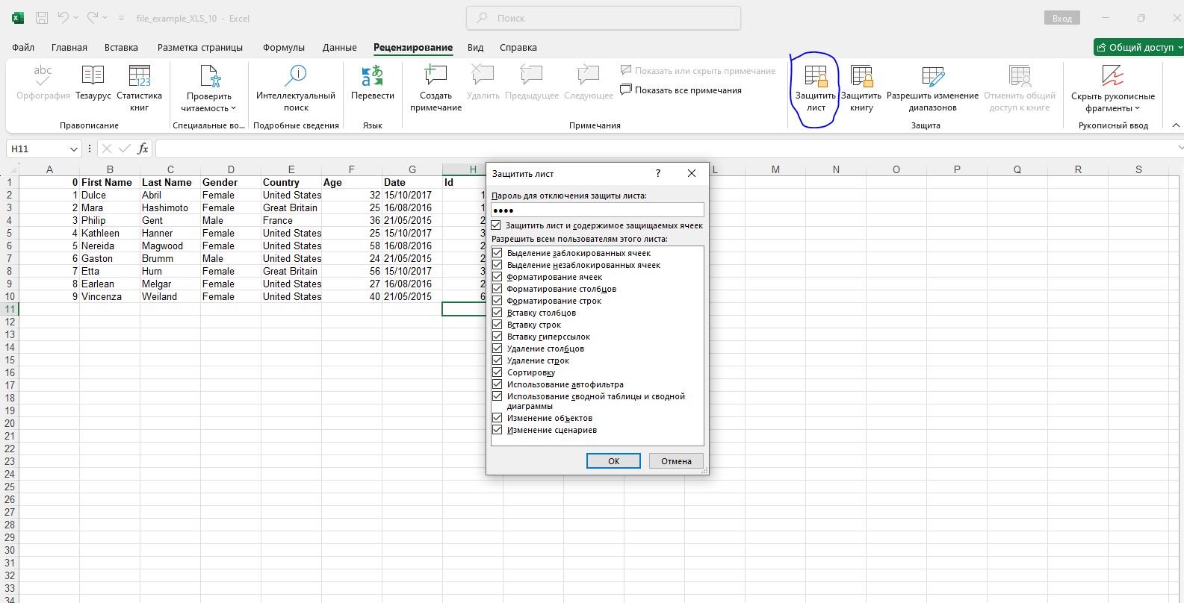

Сохранил документ и открыл его заново. При обращении к какой-либо ячейке выскакивает ошибка.

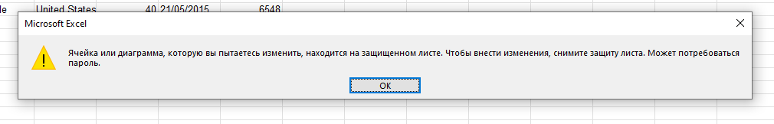

Чтобы добавить в таблицу новые данные, необходимо также открыть вкладку «Рецензирование» и выбрать функцию «Снять защиту листа».

# Задание 2. Защита структуры и окон электронной таблицы.

Создал новую электронную таблицу «file_example_XLS_10», содержащую данные на нескольких листах. В закладке «Рецензирование» выбрал функцию «Защитить книгу», в открывшемся контекстном меню «Защита структуры и окон» поставил галочку в пункте «структуру» и ввел пароль.

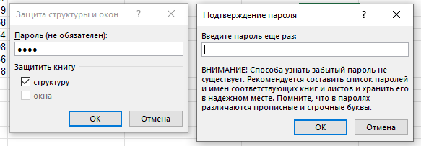

Теперь стали запрещены большинство операций с листами и структурой документа. Например, теперь стало невозможным перемещать листы, менять их местами, а также удалить какой-либо лист без моего ведома.

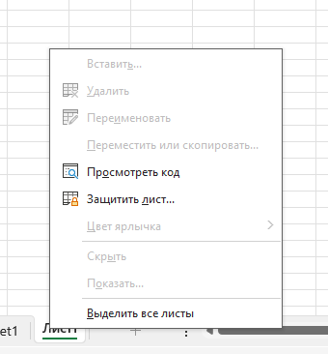

Затем в том же пункте «Защитить книгу» выбрал «Окна», теперь документ защищен от случайного сбоя, закрытия и потери табличных данных.

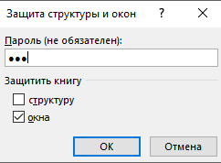

После чего в редакторе MS Excel применил те же дополнительные методы защиты документа, которые были изучены при защите документов в MS Word.

Пересохранил файл как «file_example_XLS_10 - окончательный». Пометил документ как окончательный:

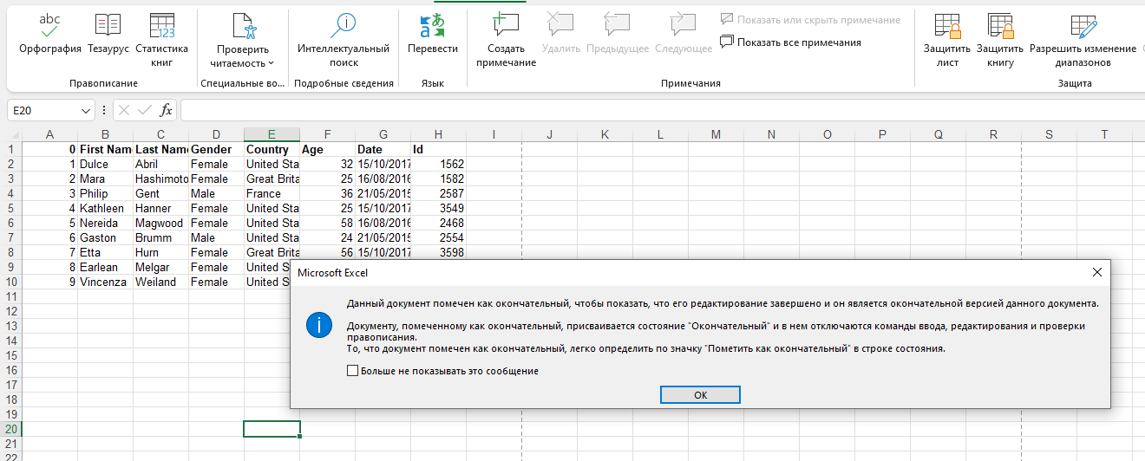

Пересохранил файл как «file_example_XLS_10 - зашифрованный». Зашифровал документ:

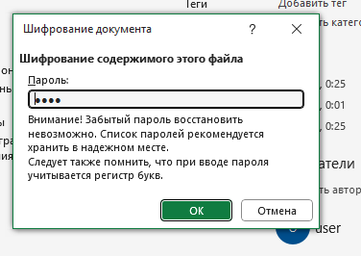

# Задание 3. Скрытие и отображение дополнительных листов MS Excel.

В новом документе «file_example_XLS_10» нажал правой кнопкой мыши на закладке с наименованием необходимого листа в нижней части таблицы. На выпадающем контекстном меню выбрал функцию "Скрыть".

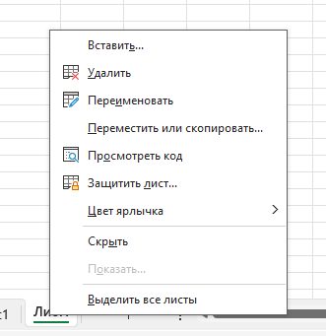

После чего это лист исчез из списка отображаемых листов таблицы.



Чтобы вернуть себе доступ к скрытым листам, нажал правой кнопкой мыши на закладке с наименованием любого из листов в нижней части экрана и выбрал функцию «Отобразить».

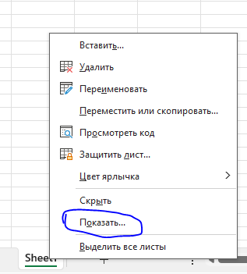

Выбрал скрытый лист и нажал кнопку «ОК».

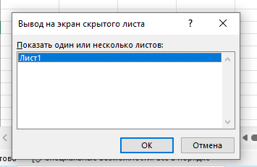

Данный лист снова отобразился в списке используемых листов в нижней части таблицы.



**Задание 4. Установка и настройка PDFCreatorFree**.

Скачал программу PDF Creator Free. Теперь есть возможность, открыв любой документ, преобразовать его в PDF формат.

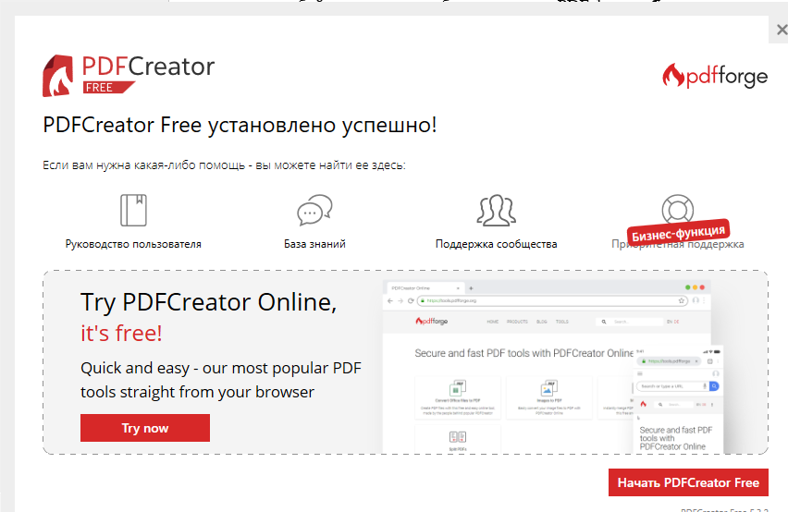

**Задание 5. Создание PDF-документов и защита паролем.**

Открыл документ «file_example_XLS_10» и создал на его основе PDF-файл с помощью «PDFCreator». Сохранил полученный документ под именем «Реферат 1».

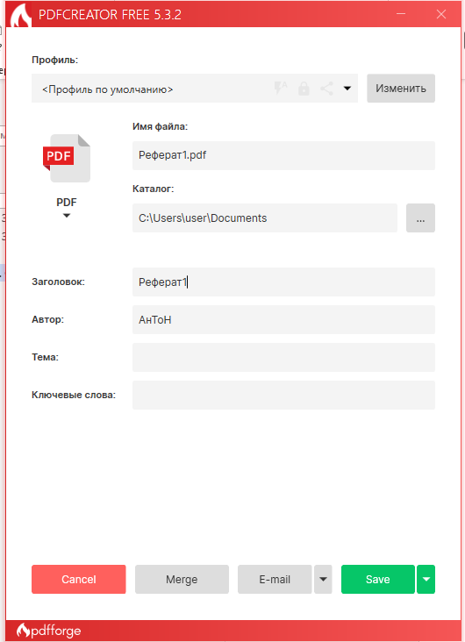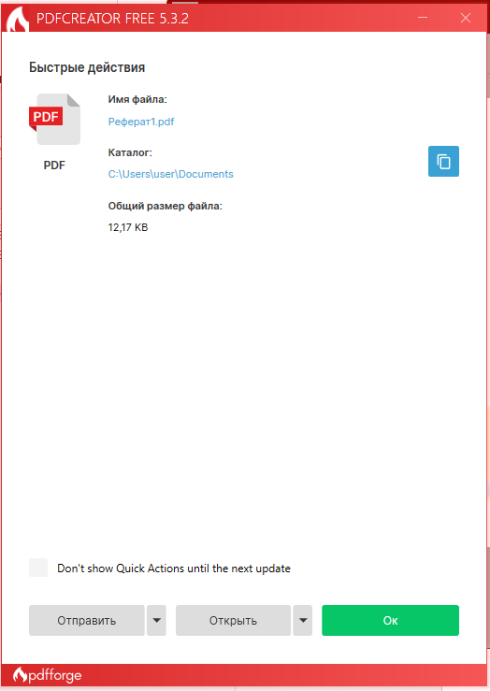

После создал документ с шифрованием данных и сохранил его «Реферат1». Для этого настроил защиту в поле профиля: нажал на кнопку «Изменить», зашел в раздел «Безопасность» и выбрал функцию «Шифрование». Установил флажок «Запрашивать пароль на открытие». После чего нажал на кнопку «Сохранить».

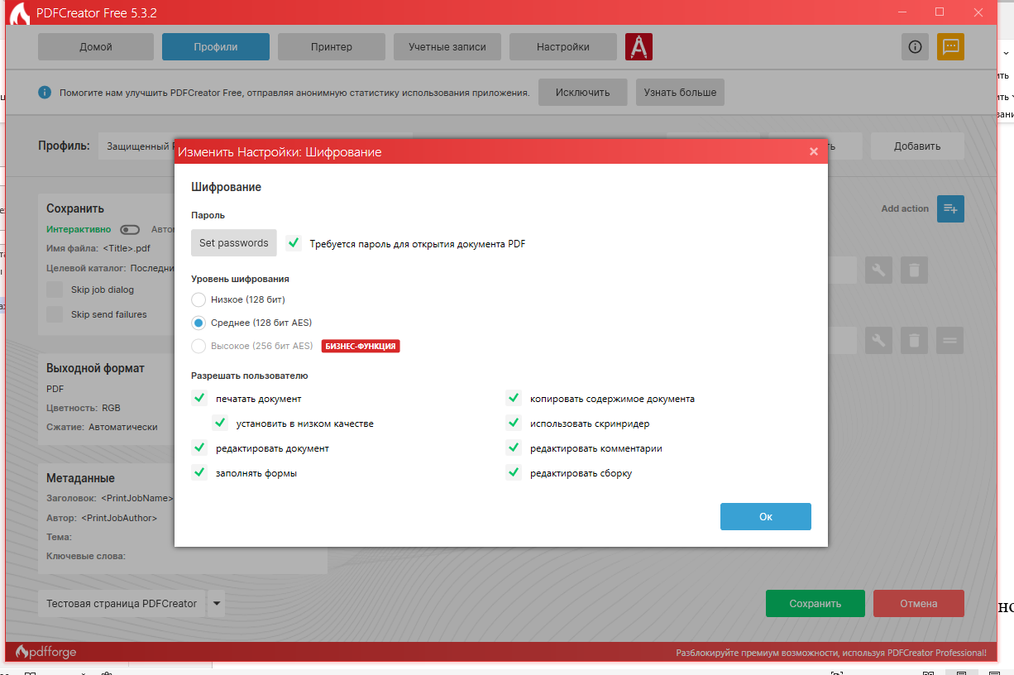

Теперь при открытии документа будет требоваться пароль, аналогично MS Word в задании 3.

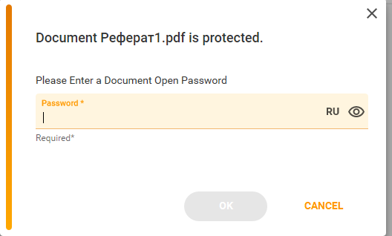

**Задание 6. Создание PDF-документов с защитой от плагиата и других видов утечки информации.**

Создал PDF-документ, с защитой от утечки информации. Чтобы настроить защиту в поле профиля нажал на кнопку "Изменить". В разделе "Безопасность" также выбрал функцию "Шифрование". Установил необходимые флажки.

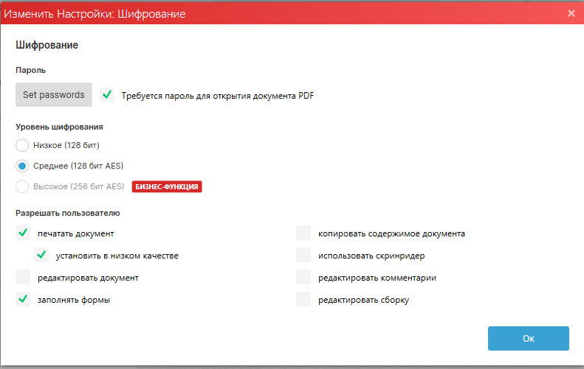

Теперь документ защищен от утечки информации.

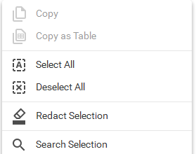

**Задание 7.** **Сравнение структур оригинальных и зашифрованных PDF-файлов.**

Открыл кодировку файлов «Реферат 1», «Реферат 2» и «Реферат 3» при помощи программы «Блокнот» и сделал скриншоты окон.

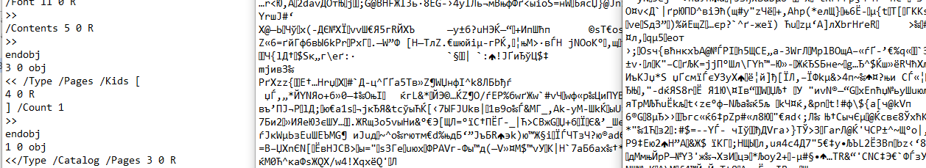

В файле «Реферат 1», который не подвергался шифрованию можно увидеть исходную структуру PDF-файла.

В файлах «Реферат 2» и «Реферат 3» видно, что данные подвергались шифрованию, и кроме версии PDF никаких других данных выяснить не удастся.

Таким образом, анализ показывает, что при шифровании данных файлы изменяют свою структуру, при чем независимо от того файл шифровался на открытие или от копирования данных с одним и тем же ключом.

**Задание 8. Использование *online-*сервисов*.***

Перешел на сайт по ссылке https://pdf.io/ru. Выбрал функцию «Защитить PDF».

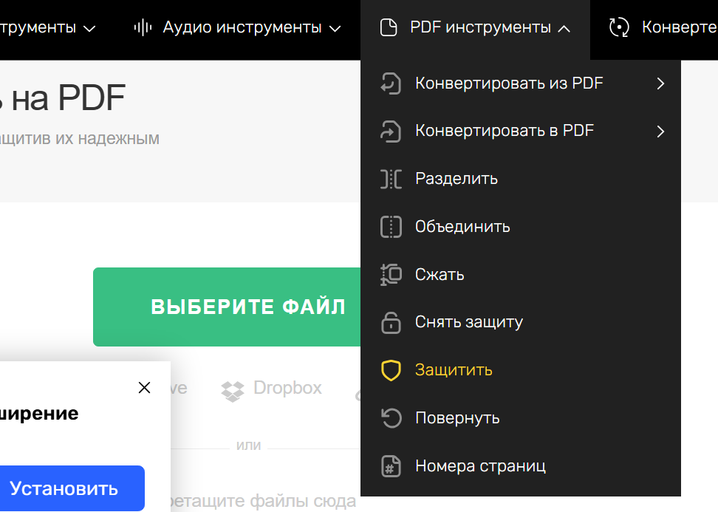

Появилась новая страница для загрузки файла, для примера взял «Реферат 1», который не подвергался преобразованиям.



После чего появилось окно для ввода секретного пароля. Ввел пароль и нажал кнопку «Защитить».

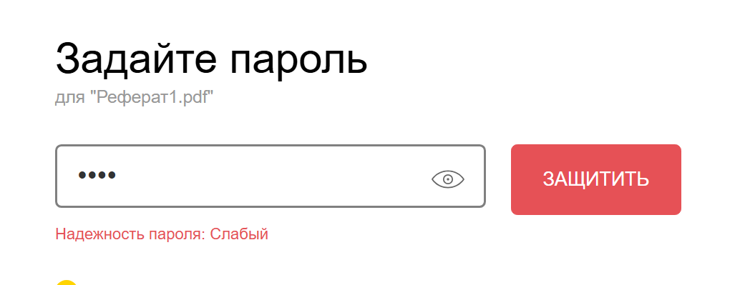

Пересохранил скаченный документ как «Реферат 4».

Теперь при открытии зашифрованного файл требуется введение установленного пароля.

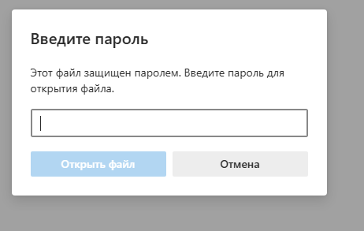

При этом система не защищает данные документа от копирования. Затем открыл файл для просмотра в редакторе «Блокнот».

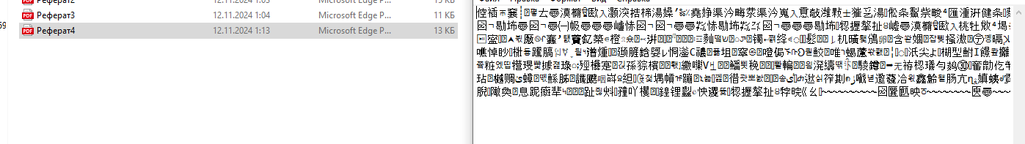

Можно заметить, что кодировка, используемая сайтом, отличается от кодировки других программ для создания pdf.

**Задание 9. Разблокировка PDF.**

На сайте выбрал функцию «Разблокировать PDF». Появится новая страница для загрузки файла. Загрузил файл «Реферат 3».

Сайт не просит секретный пароль и самостоятельно преобразовывает документ. Скачал его под именем «Реферат 3 –разблокированный».

Теперь мы имеем доступ к файлу без пароля с возможностью копирования информации из него.

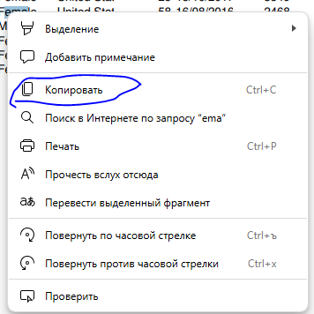

Повторил те же действия с файлом «Реферат 2» и «Реферат 4».

В отличие от файла «Реферат 3» для данных файлов появится табличка с вводом пароля.

Сохранил разблокированные PDF–документы и сравнил структуру «Реферат 3 – разблокированный» и «Реферат 2 – разблокированный».